**PERATURAN DIREKTUR RUMAH SAKIT UMUM DAERAH DR. MURJANI SAMPIT**

**NOMOR: ………………………………………………**

**tentang**

**PANDUAN RUANG ISOLASI**

**DIRUMAH SAKIT UMUM DAERAH DR. MURJANI SAMPIT**

|  |  |  |  |  |
| --- | --- | --- | --- | --- |
| Tindakan | Nama | Jabatan | Tanda tangan | Tanggal |
| Disiapkan | dr. Ikhwan Setiabudi, Sp.PK | Ketua Komite PPI |  |  |
| Diperiksa | dr. Yudha Herlambang | Wadir Pelayanan |  |  |
| Disetujui | Dr. Denny Muda Perdana, Sp.Rad | Direktur |  |  |

**PEMERINTAH KABUPATEN KOTAWARINGIN TIMUR**

**RSUD dr. MURJANI SAMPIT**

Jl.HM.Arsyad No.65 Sampit. Kode Pos 74322.

Telp (0531) 21010 Fax (0531) 21782

e-mail: rsdmsampit@yahoo.com

PERATURAN DIREKTUR RSUD DR. MURJANI SAMPIT

NOMOR: :........................................

tentang

**PANDUAN RUANG ISOLASI**

**DI RUMAH SAKIT UMUM DAERAH DR. MURJANI SAMPIT**

DENGAN RAHMAT TUHAN YANG MAHA ESA

DIREKTUR RSUD dr. MURJANI SAMPIT

|  |  |
| --- | --- |
| MENIMBANG : | 1. bahwa rumah sakit sebagai salah satu sarana kesehatan yang memberikan pelayanan kesehata kepada masyarakat memiliki peran yang sangat penting dalam meningkatkan derajat kesehatan masyarakat; 2. bahwa untuk mewujudkan rumah sakit yang aman, nyaman dan sehat serta untuk mencegah infeksi nosokomial maka perlu di buat ruang Isolasi; 3. bahwa Ruang Isolasi di Rumah Sakit Umum Daerah dr. Murjani Sampit ditetapkan dengan Peraturan Direksi; |
| MENGINGAT : | 1. Surat keputusan Menteri Republik Indonesia Nomor: 270/Menkes/SK/III/2008 tentang manajerial Pencegahan Dan Pengendalian Infeksi di Rumah Sakit dan Fasilitas Kesehatan lain nya; 2. Surat keputusan menteri Republik Indonesia Nomor: 382/Menkes/SK/III/2008 tentang Pedoman Pencegahan Dan Pengendalian Infeksi di Rumah sakit dan Fasilitas Kesehatan lainnya; 3. Permenkes RI no.24 tahun 2016 tentang persyaratan teknis bangunan dan prasarana Rumah Sakit; 4. Surat Keputusan Kepala Dinas Kesehatan Provinsi Kalimantan Tengah Nomor 134/JSK-2/X-2013 tentang Pemberian Ijin Operasional Tetap kepada Rumah Sakit Umum Daerah dr. Murjani Sampit; 5. Pedoman Sanitasi Rumah Sakit Di Indonesia, Dirjen P2M & Penyehatan Lingkungan Dan Diejen Pelayanan Medik Depkes R1, 2002; 6. Buku pedoman pencegahan dan pengendalian infeksi di rumah sakit dan fasilitas kesehatan lainya,Depkes RI, 2007; 7. Surat Keputusan Direktur RSUD dr. Murjani Sampit Nomor : ……………………….. Komite Pencegahan dan Pengendalian Infeksi Rumah Sakit Umum Daerah dr. Murjani Sampit;   MEMUTUSKAN |
| MENETAPKAN |  |
| KESATU : | Panduan Ruang Isolasi di Rumah Sakit Umum Daerah dr. Murjani Sampit sebagaimana yang terlah terlampir dalam keputusan ini. |
| KEDUA : | Surat Keputusan ini berlaku sejak diterbitkan dan akan dilakukan evaluasi setiap tahunnya. |
| KETIGA : | Apabila hasil evaluasi menyaratkan adanya perbaikan maka akan diadakan perbaikan sebagaimana mestinya. |

|  |  |
| --- | --- |
|  | Ditetapkan di : Sampit  Tanggal :  DIREKTUR RSUD DR. MURJANI SAMPIT  **dr. DENNY MUDA PERDANA, Sp.Rad** |

Tembusan Yth :

1. Ketua Komite PPI Rumah Sakit
2. Unit terkait
3. Arsip

Lampiran I :

Panduan Ruang Isolasi RSUD dr. Murjani Sampit

Nomor :

Tanggal :

**BAB I**

**DEFINISI**

Ruang Isolasi adalah ruang khusus yang terdapat di rumah sakit yang merawat pasien dengan kondisi medis tertentu terpisah dari pasien lain ketika mereka mendapat perawatan medis dengan tujuan mencegah penyebaran penyakit atau infeksi kepada pasien menular agar tidak terjadi atau memutus siklus penularan penyakit melindungi pasien dan petugas kesehatan.

Ruang isolasi di Rumah Sakit berdasarkan tekanan terdiri dari dua yaitu Ruang isolasi tekanan negatif dan ruang isolasi tekanan positif.

Ruang isolasi bertekanan negatif memiliki ruang perawatan yang bertekanan negatif dibandingkan dengan udara luar sehingga tidak akan ada udara yang keluar dari ruangan isolasi sehingga udara luar tidak terkontaminasi oleh udara dari ruang isolasi. Pasien yang dirawat di ruang isolasi tekanan negatif adalah pasien yang terinfeksi mikroorganisme patogen yang berpotensi menular antar manusia baik secara udara maupun kontak langsung. Ruang isolasi bertekanan negatif ini di gunakan untuk penyakit – penyakit menular seperti Tuberculosis, infeksi *Streptococcus pneumoniae, SARS, Flu burung, Infeksi Clostridium sp, ataupun infeksi Staphylococcus aureus (MRSA*), infeksi *Corynebacterium diphteriae*, infeksi varicella, infeksi morbili).

Ruang isolasi bertekanan positif memiliki ruang perawatan yang bertekanan positif dibandingkan dengan udara luar sehingga menyebabkan terjadi perpindahan udara dari dalam ke luar ruang isolasi. Hal ini mengakibatkan tidak akan ada udara luar yang masuk ke ruangan isolasi. Ruangan bertekanan positif ini digunakan untuk pasien yang immunokompromise/ gangguan imunitas seperti pasien dengan HIV AIDS, luka bakar yang luas yang berisiko terkena infeksi (luka bakar yang mengenai organ vital atau luka bakar derajat dua dengan luas > 25% atau trauma inhalasi atau luka bakar derajat 3).

Apabila didalam suatu ruangan tidak memungkinkan pasien ditempatkan di ruang isolasi maka Rumah Sakit menyediakan fasilitas ruang kohorting.

**BAB II**

**RUANG LINGKUP**

1. **TUJUAN** :
2. Tujuan Umum

Rumah Sakit dapat menerapkan pencegahan dan pengendalian infeksi terhadap pasien dengan infeksi menular atau pasien dengan gangguan imunitas dengan cara memiliki ruang isolasi yang merupakan ruangan khusus yang terdapat di Rumah Sakit yang merawat pasien dengan kondisi medis tertentu terpisah dari pasien lain sehingga dapat mencegah penyebaran infeksi atau infeksi kepada pasien dan mengurangi risiko terhadap pemberi layanan kesehatan serta mampu merawat pasien menular agar tidak terjadi atau memutus siklus penularan penyakit, melindungi pasien dan petugas kesehatan.

1. Tujuan Khusus
2. untuk melindungi orang orang disekitar pasien termasuk dokter, perawat dan petugas kesehatan lainnya yang merawat pasien terhindar dari penyakit yang diderita pasien
3. untuk meminimalkan kemungkinan pasien tertular dari penyakit yang berasal dari lingkungan pasien lain sehingga tidak memperberat penyakit yang diderita pasien
4. **RUANG LINGKUP KEGIATAN**
5. Persiapan sarana dan prasarana ruang isolasi baik bertekanan negatif dan positif
6. Monitoring perawatan ruang isolasi serta penerapan kewaspadaan standard dan kewaspadaan berbasis transmisi kepada pasien, keluarga pasien, pengunjung, petugas kesehatan, petugas penunjang, petugas kebersihan.

**BAB III**

**TATA LAKSANA**

1. **DENAH RUANGAN ISOLASI**

**Ruang Isolasi bertekanan Negatif**

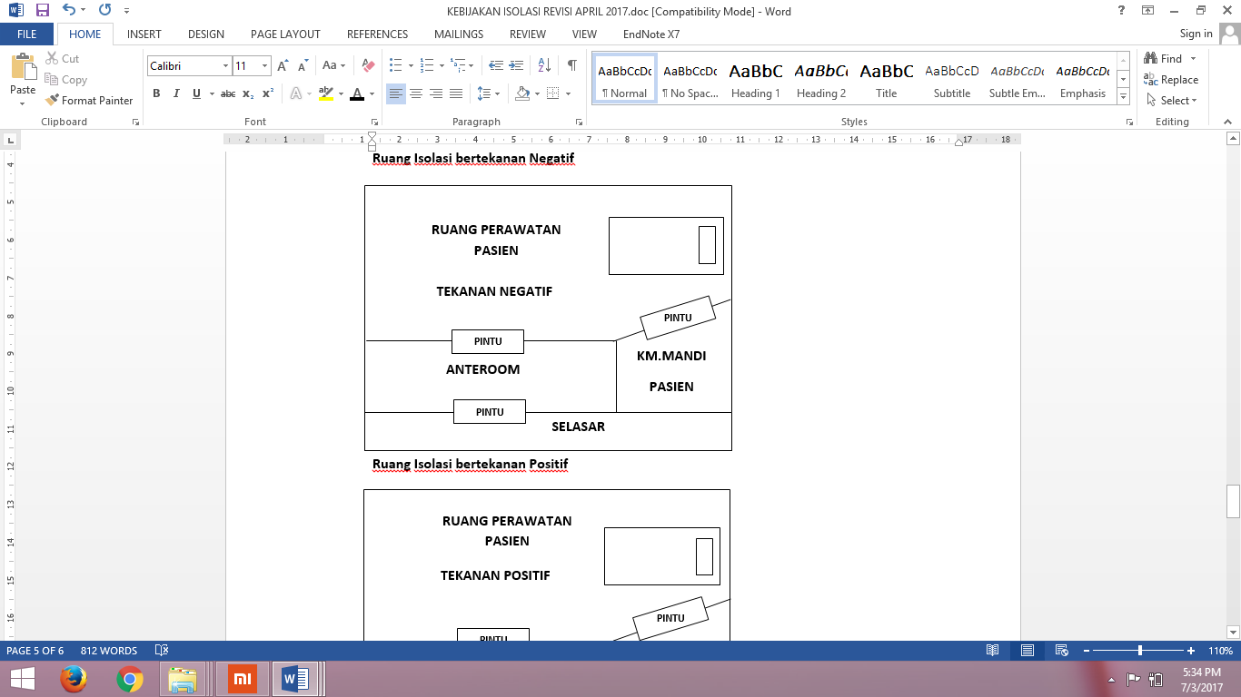

**Ruang Isolasi bertekanan Positif**

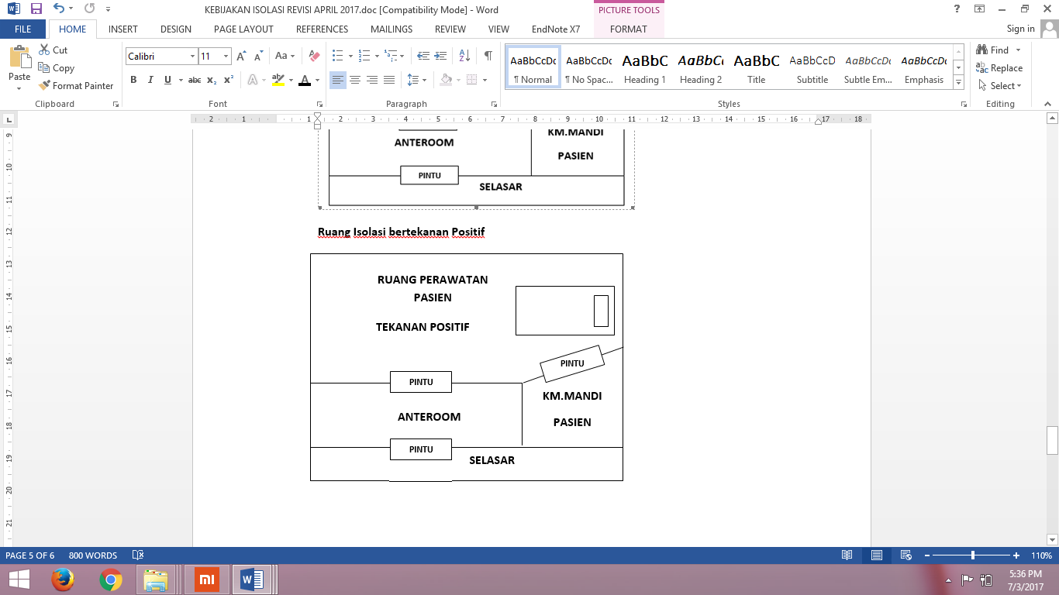

1. **SYARAT RUANG ISOLASI BESERTA SARANA DAN PRASARANA**

**Prosedur Ruang Isolasi bertekanan negatif :**

1. Ruang isolasi bertekanan negatif wajib memenuhi persyaratan dibawah ini :
2. Luas ruangan 4 x 4m2, belum termasuk anteroom
3. Satu ruangan untuk satu tempat tidur
4. Ruangan bertekanan negatif dibandingkan dengan ruangan sebelahnya dan dimonitoring dengan maghnehelic
5. Tersedia anteroom yang dilengkapi dengan APD (topi/penutup kepala, gaun/apron, masker N95, masker bedah, sarung tangan, sepatu pelindung/boot), wastafel ,tempat sampah infeksius dan non infeksius serta tempat linen infeksius
6. Diruang perawatan pasien tersedia tempat linen infeksius, tempat sampah infeksius dan tempat sampah non infeksius
7. Pertukaran udara minimal 6 x / jam baik alami maupun mekanik
8. Udara yang keluar dilengkapi dengan hepa filter atau langsung keluar ke udara bebas (alami)
9. Dilengkapi proteksi kebakaran atau *smoke detector*
10. Tersedia outlet gas medis (Oksigen, Vacum) disetiap tempat tidur pasien
11. Tersedia kamar mandi pasien di ruang perawatan pasien
12. Pintu isolasi tekanan negatif harus selalu dalam keadaan tertutup serta dilengkapi dengan *door closer*
13. Keluarga pasien diberi penjelasan oleh dokter tentang kebutuhan ruang isolasi tekanan negatif bagi pasien terkait dengan penyakitnya
14. Mendaftar ke ruang ………, untuk kebutuhan ruang isolasi tekanan negatif tersebut.
15. Perawat ruangan ……….. mempersiapkan ruang isolasi tekanan negatif
16. Perawat ruangan …………… melaporkan ke tim PPI RS (IPCN)
17. Peralatan medis dan non medis sesuai kebutuhan pasien dimasukkan ke ruang isolasi tekanan negatif dan tidak boleh digunakan oleh pasien lain selama pasien tersebut masih menggunakannya
18. Sebelum dan sesudah melakukan kegiatan di ruang perawatan pasien maka dokter, perawat, petugas kebersihan, petugas penunjang wajib melakukan kebersihan tangan.
19. Saat masuk ke dalam ruang keperawatan maka wajib menggunakan APD yang sesuai (sarung tangan, topi, gaun/apron, masker bedah, masker N95, sepatu pelindung) yang sudah disediakan
20. **Pasien dengan penularan lewat kontak** (*Infeksi Clostridium sp, Infeksi MRSA (Methicillin Resistant Staphylococcus aureus*) maka APD yang harus dipakai adalah sarung tangan dan gaun/apron, sepatu pelindung
21. **Pasien dengan penularan lewat droplet** (*SARS, Avian Influenza, Diphtheriae*) maka APD yang harus dipakai adalah sarung tangan, masker bedah, gaun/apron
22. **Pasien dengan penularan lewat airborne** (*Tuberculosis, Varicella, Morbili*) maka APD yang harus dipakai adalah sarung tangan, masker N95, gaun/apron
23. Barang-barang milik pasien yang diperbolehkan dimasukkan diruangan hanya yang penting saja (misal baju, keperluan mandi dan berhias, kacamata, alat komunikasi, alat ibadah)
24. **Bila** **pasien perlu ditunggu,** keluarga diberi kartu tunggu dan diberi penjelasan tata cara perawatan dan tujuan perawatan di ruang isolasi tekanan negatif, apabila **tidak perlu ditunggu** maka sebaiknya yang berada di ruang perawatan hanya pasien. Keluarga pasien hanya diperbolehkan melihat dari ruangan anteroom.
25. Penunggu dan pengunjung harus di batasi. Sebelum dan sesudah memasuki ruang perawatan pasien wajib membersihkan tangan, saat masuk ke ruang perawatan maka wajib menggunakan APD (sarung tangan, topi, gaun/apron, masker bedah, masker N95, sepatu pelindung) yang sudah disediakan.
26. **Pasien dengan penularan lewat kontak** (*Infeksi Clostridium sp, Infeksi MRSA (Methicillin Resistant Staphylococcus aureus*) maka APD yang harus dipakai adalah sarung tangan, gaun/apron, sepatu pelindung
27. **Pasien dengan penularan lewat droplet** (*SARS, Avian Influenza, Diphtheriae*) maka APD yang harus dipakai adalah sarung tangan, masker bedah, gaun/apron
28. **Pasien dengan penularan lewat airborne** (*Tuberculosis, Varicella, Morbili*) maka APD yang harus dipakai adalah sarung tangan, masker N95, gaun/apron
29. Setelah pasien keluar dari ruang isolasi maka ruang isolasi, peralatan medis, peralatan non medis dan lingkungannya dibersihkan dengan menggunakan desinfektan
30. **Pasien yang dirawat di ruang isolasi dipindahkan di ruang rawat inap biasa apabila pasien telah dinyatakan bebas dari penyakit atau menurut petunjuk dokter penanggung jawab pasien (DPJP)**

**Prosedur Ruang Isolasi bertekanan positif :**

* 1. Ruang isolasi bertekanan positif wajib memenuhi persyaratan dibawah ini :

1. Luas ruangan 4 x 4m2 , belum termasuk anteroom
2. Satu ruangan untuk satu tempat tidur
3. Ruangan bertekanan positif dibandingkan dengan ruangan sebelahnya dan dimonitoring dengan maghnehelic
4. Tersedia anteroom yang dilengkapi dengan APD ( topi, apron/gaun, masker bedah) dan wastafel serta tempat sampah infeksius dan non infeksius, tempat linen non infeksius, tempat linen infeksius
5. Di ruang perawatan pasien tersedia tempat sampah infeksius dan non infeksius, tempat linen non infeksius, tempat linen infeksius
6. Pertukaran udara minimal 6 x / jam baik alami maupun mekanik
7. Udara yang masuk dilengkapi dengan hepa filter
8. Dilengkapi proteksi kebakaran atau smoke detector
9. Tersedia outlet gas medis (Oksigen, Vacum) disetiap tempat tidur pasien
10. Tersedia kamar mandi pasien di ruang perawatan pasien
11. Pintu isolasi tekanan positif harus selalu dalam keadaan tertutup serta dilengkapi dengan *door closer*
12. Jendela selalu dalam keadaan tertutup
13. Terdapat exhause fan
    1. Keluarga pasien diberi penjelasan oleh dokter tentang kebutuhan ruang isolasi tekanan positif bagi pasien terkait dengan penyakitnya
14. Mendaftar ke ruang …………., untuk kebutuhan ruang isolasi tekanan positif tersebut.
15. Perawat ruangan …………… mempersiapkan ruang isolasi tekanan positif
16. Perawat ruangan ………… melaporkan ke tim PPI RS (IPCN)
17. Peralatan medis dan non medis sesuai kebutuhan pasien dimasukkan ke ruang isolasi tekanan positif dan tidak boleh digunakan oleh pasien lain selama pasien tersebut masih menggunakannya
18. Sebelum dan sesudah melakukan kegiatan di ruang perawatan pasien maka dokter, perawat, petugas kebersihan, petugas penunjang wajib melakukan kebersihan tangan
19. Saat masuk ke dalam ruang keperawatan maka wajib menggunakan APD yang sesuai (sarung tangan, topi, gaun/apron, masker bedah, sepatu pelindung) yang sudah disediakan
20. Barang-barang milik pasien yang diperbolehkan dimasukkan diruangan hanya yang penting saja (misal baju, keperluan mandi dan berhias, kacamata, alat komunikasi, alat ibadah)
21. Bila pasien perlu ditunggu, keluarga diberi kartu tunggu dan diberi penjelasan tata cara perawatan dan tujuan perawatan di ruang isolasi tekanan positif.
22. Pasien hanya boleh ditunggu oleh satu orang penunggu dan sudah dewasa serta dalam keadaan sehat.
23. Penunggu dan pengunjung sebelum dan sesudah memasuki kamar pasien wajib membersihkan tangan dan menggunakan APD (topi, gaun/apron, masker bedah) yang sudah disediakan
24. Setelah pasien keluar dari ruang isolasi maka ruang isolasi, peralatan medis, peralatan non medis dan lingkungannya dibersihkan dengan menggunakan desinfektan
25. **MONITORING RUANG ISOLASI**

Monitoring Ruang Isolasi meliputi :

1. Penempatan pasien
2. Pemakaian APD
3. Kebersihan tangan sebelum dan sesudah
4. Pengelolaan linen
5. Pengelolaan limbah
6. Pemrosesan alat kesehatan
7. Pembersihan ruangan
8. Monitoring tekanan udara
9. Suhu ruangan

**BAB IV**

**DOKUMENTASI**

1. **Pencatatan dan Pelaporan**
   1. Pencatatan dan pelaporan penempatan pasien menular dilaksanakan oleh Tim PPIRS.
   2. Pencatatan dan pelaporan penempatan pasien immunocompromissed dilaksanakan oleh Tim PPIRS
   3. Tim PPIRS bertanggung jawab untuk melaporkan pengumpulan data mengenai penempatan pasien menular kepada Direktur RS.
2. **Monitoring Dan Evaluasi**
3. Kegiatan monitoring dan evaluasi akan dilakukan setiap hari
4. Monitoring dan evaluasi dilakukan oleh Tim PPIRS di masing-masing unit perawatan
5. Hal-hal yang dimonitoring dan evaluasi meliputi penempatan pasien menular dan pasien immunocompromissed..
6. **Dokumen**
7. SPO pasien isolasi
8. Formulir monitoring ruang isolasi / kohorting.

**DAFTAR PUSTAKA**

Kewaspadaan standard Rumah Sakit , Kementerian Kesehatan Republik Indonesia, tahun 2010

Permenkes RI No. 27 tentang Pencegahan dan Pengendalian Infeksi di Rumah Sakit dan Fasilitas Layanan Kesehatan Lainnya, tahun 2017.